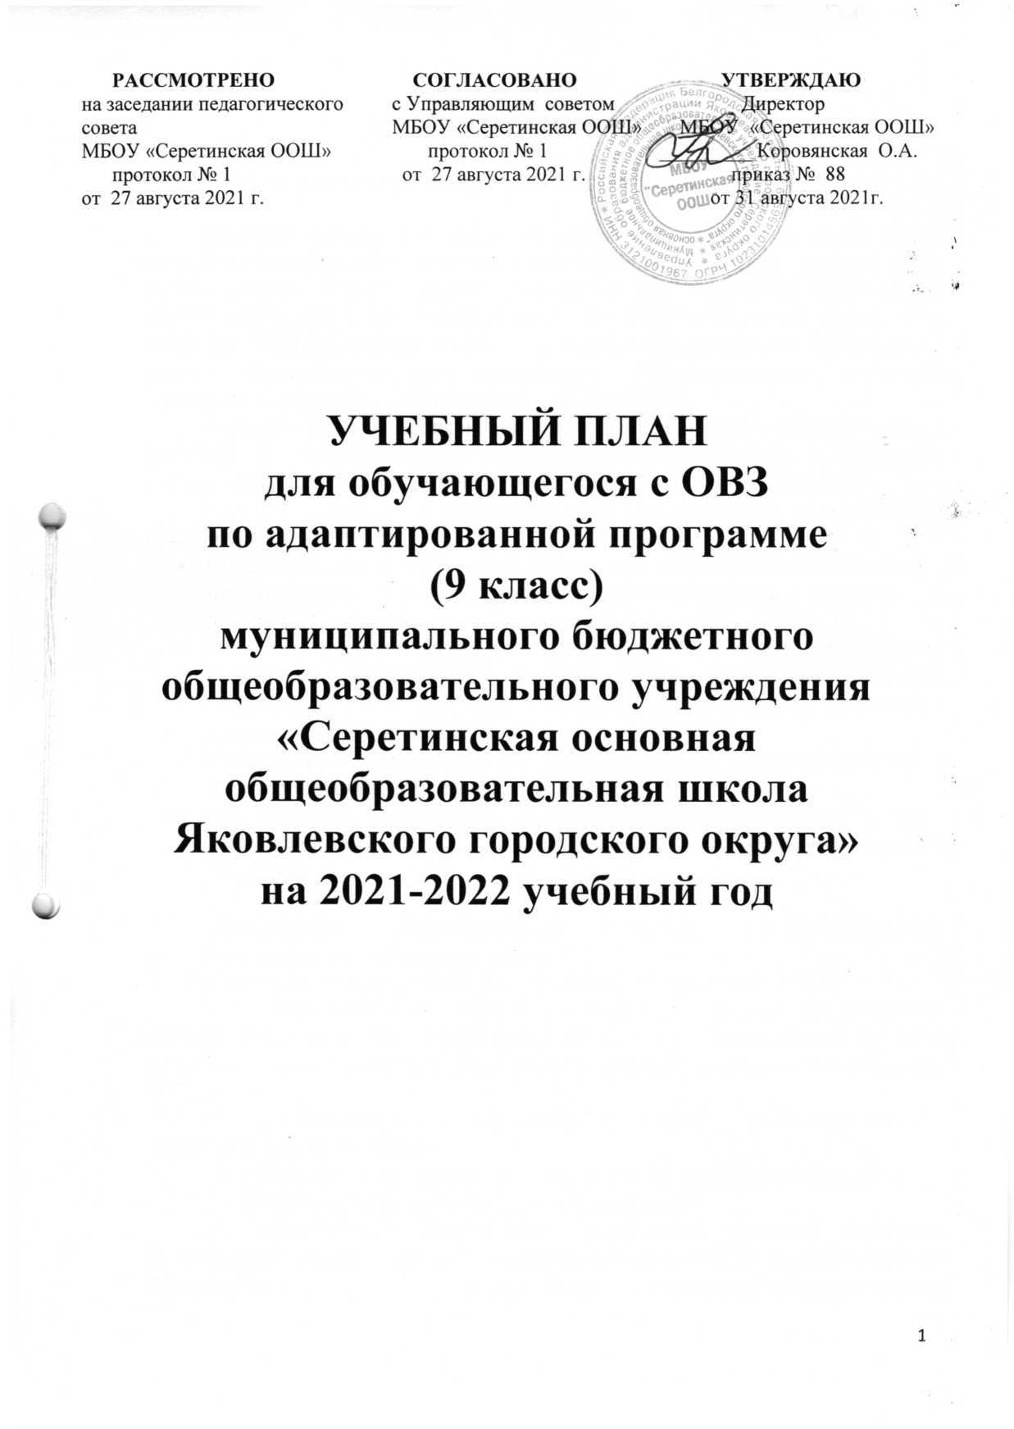

**ПОЯСНИТЕЛЬНАЯ ЗАПИСКА**

1. **Цели и задачи образовательной организации**

Учебный план МБОУ «Серетинская ООШ» определяет общий объем нагрузки обучающихся с задержкой психического развития (далее ЗПР), устанавливает общие рамки при разработке содержания образования, требований к его усвоению и организации образовательного процесса, а также выступает в качестве одного из основных механизмов его реализации в рамках федерального государственного образовательного стандарта основного общего образования (далее - ФГОС ООО).

Учебный план направлен на построение единого образовательного пространства образовательного учреждения, обеспечивающего неразрывную связь между процессами обучения, воспитания, коррекции и развития.

Учебный план МБОУ «Серетинская ООШ» направлен на реализацию следующих основных целей:

* Содействие получению учащимися с ЗПР качественного образования, необходимого для реализации образовательных запросов и дальнейшего профессионального самоопределения;
* Оказание комплексной психолого-социально-педагогической помощи и поддержки обучающимся с ЗПР и их родителям (законным представителям в освоении основной образовательной программы основного общего образования).
* Социальная адаптация детей с ЗПP посредством индивидуализации и дифференциации образовательного процесса.
* Формирование социальной компетентности обучающихся с ЗПР, посредством адаптивных способностей личности для самореализации в обществе.

**Достижение поставленных целей предусматривает решение следующих основных задач:**

1. Раннее выявление трудностей в обучении у обучающихся с ЗПР.

2. Формирование общей культуры, духовно-нравственное, гражданское, социальное, личностное и интеллектуальное развитие, развитие творческих способностей, сохранение и укрепление здоровья обучающихся с ЗПР.

3. Качественное образование через индивидуализацию образовательного процесса.

4. Наблюдение за динамикой индивидуального развития учащихся.

5. Социальную адаптацию обучающихся с ЗПР.

6. Достижение планируемых результатов, целевых установок, приобретение знаний, умений, навыков, компетенций и компетентностей, определяемых личностными, семейными, общественными, государственными потребностями и возможностями обучающегося с ЗПР индивидуальными особенностями развития и состояния здоровья.

7. Становление и развитие личности обучающегося с ЗПР в её индивидуальности, самобытности, уникальности и неповторимости с обеспечением преодоления возможных трудностей познавательного, коммуникативного, двигательного, личностного развития.

8. Создание благоприятных условий для удовлетворения особых образовательных потребностей обучающихся с ЗПР: использование в образовательном процессе современных образовательных технологий деятельностного типа.

9. Оказание консультативной и методической помощи родителям (законным представителям) детей с ЗПР по медицинским, социальным, правовым и другим вопросам.

1. **Ожидаемые результаты**

Плакируемые результаты освоения основной образовательной программы соответствуют требованиям ФГОС для обучающихся с ЗПРи достигаются посредствам учебного плана учебной и внеурочной деятельности:

* личностные результаты включают готовность и способность

обучающихся к саморазвитию, сформированность мотивации к обучению и познанию, ценностно-смысловые установки обучающихся, выражающие их индивидуально-личностные позиции, социальные компетенции, личностные качества; сформированность основ гражданской идентичности;

* метапредметные результаты включают освоение обучающимися

универсальных учебных действий (познавательные, регулятивные, коммуникативные), которые обеспечивают овладение ключевыми компетенциями, составляющими основу умения учиться, и межпредметными понятиями;

* предметные результаты включают освоенный обучающимися в ходе

изучения учебного предмета опыт специфической для данной предметной области деятельности по получению нового знания, его преобразованию и применению, а также систему основополагающих элементов научного знания, лежащих в основе современной научной картины мира.

1. **Нормативная база для paзработки учебного плана для обучающихся с ОВЗ**

Учебный план основного общего образования для 5 - 9 классов, реализующих адаптированные образовательные программы обучающихся с OBЗ на 2021-2022 учебный год разработан на основе:

1. Федерального закона от 29.12.2012 № 273-ФЗ «Об образовании в Российской Федерации»;

2. Приказа Министерства образования и науки Российской Федерации от 30.08.2013 №1015 «Об утверждении Порядка организации и осуществления образовательной деятельности по основным общеобразовательным программам образовательным программам начального общего, основного общего и среднего общего образования»;

4. Приказ Министерства образования и науки Российской Федерации от 19.12.2014 № 1598 «Об утверждении федерального государственного образовательного стандарта основного общего образования обучающихся с ограниченными возможностями здоровья».

5. Постановление Главного государственного санитарного врача Российской Федерации от 10.07.2015 № 26 «Об утверждении СанПиИ» 2.4.2.3286-15 «Санитарно-эпидемиологические требования к условиям и организации обучения и воспитания в организациях, осуществляющих образовательную деятельность по адаптированным основным общеобразовательным программам для обучающихся с ограниченными возможностями здоровья».

6. Приказ Министерства образования и науки Российской Федерации от 31.03.2014 № 253 «Об утверждении федерального перечня учебников, рекомендуемых к использованию при реализации имеющих государственную аккредитацию образовательных программ начального общего, основного общего, среднего общего образования»

7. Письмо Министерства образования и науки Российской Федерации от 7.06.2013 № ИР-535/07 «О коррекционном и инклюзивном образовании детей».

1. **Содержание основного общего образования для детей**

**с задержкой психического развития**

**Opганизация учебной деятельности**

Учебный план направлен на:

1. Получение обучающимися с ЗПР образования, полностью соответствующего по итоговым достижениям к моменту завершения обучения образованию обучающихся, не имеющих ограничений по возможностям здоровья, в те же сроки обучения (5 - 9 классы).

2. Выполнение гигиенических требований к режиму образовательного процесса, установленных СанПиН 2.4.2. 2821-10 «Санитарно-эпдемиологические требования к условиям и организации обучения в общеобразовательных учреждениях» с изменениями от 24.11.2015.

3. Постановление Главного государственного санитарного врача РФ от 28.09.2020г. №28 «Об утверждении санитарных правил СП 2.4.3648-20 «Санитарно-эпидемиологические требования к организациям воспитания и обучения, отдыха и оздоровления детей и молодежи» (Зарегистрирован 18.12.2020г. №61573).

**Требования к opганизации временного режима обучения**.

Временной режим образования обучающихся с ЗПР (учебный год, учебная неделя, день) устанавливается в соответствии с требованиями СанПиН 2.4.2.3286-15, а также локальными актами ОУ.

Организация временного режима обучения детей с ЗПР соответствует их особым образовательным потребностям и учитывает их индивидуальные возможности.

Обучение на уровне основного общего образования в МБОУ «Cеретинская OОШ» в 2021 - 2022 учебном году осуществляется в следующем режиме:

- продолжительность учебной недели в 5 – 9 классах - 5 дней;

- продолжительность урока - 40 минут;

- продолжительность учебного года составляет 34 учебные недели. Для профилактики переутомления обучающихся с ЗПР в годовом календарном учебном графике предусмотрено равномерное распределение периодов учебного времени и каникул.

Распорядок учебного дня обучающихся с ЗПР устанавливается с учетом их повышенной утомляемости в соответствии с требованиями к здоровье сбережению (учебную работу, время отдыха, удовлетворение потребностей обучающихся в двигательной активности).

Количество часов, отведенных на освоение обучающимися с ЗПР учебного плана, состоящего из обязательной части и части, формируемой участниками образовательного процесса, не превышает величину недельной образовательной нагрузки, установленной СанПиН 2.4.2.2821-10.

1. **Особенности учебного плана по адаптированной основной общеобразовательной программе для детей**

**с задержкой психического развития**

Учебный план 5 - 9 классов для обучающихся с ЗПР адаптирован к основной образовательной программе основного общего образования МБОУ «Серетинская ООШ», разработанной в соответствии с требованиями ФГ'ОС ООО с учётом коррекционно-развиваюшей направленности и предусматривает 5-летний нормативный срок освоения образовательных программ основного общего образования для V- IX классов.

В учебном плане 5-9 классов представлены все основные образовательные области, что позволяет заложить фундамент общеобразовательной подготовки обучающихся.

Наполняемость обязательной части определена составом учебных предметов обязательных предметных областей.

В 5- 9 классах все образовательные области («Русский язык и литература», «Родной язык и родная литература», «Иностранный язык», «Второй иностранный язык», «Математика и информатика», «Общественно-научные предметы», «Естественно-научные предметы», «Технология», «Физическая культура и Основы безопасности жизнедеятельности») реализуются полностью.

Предметам область **«Русский язык и литератуpa»** представлена предметами ***«Русский язык»*** 5 класс -5 часов в неделю, в 6 классе - 6 часов, в 7 классе - 4 часа в неделю, в 8 классе - 3 часа в неделю, в 9 классе - 3 часа в неделю. ***«Литература»*** в 5-6 классах представлена в объёме 3 часов в неделю, в 7 классе 2 часа в неделю, в 8 классе - 2 часа в неделю, в 9 классе - 3 часа.

Предметная область **«Родной язык. Родная литература»** представлена предметами «Родной (русский) язык» и «Родная (русская) литература», изучаемых в 5-9 классах в объеме 0,5 часов в неделю.

Предметная область **«Иностранный язык»,**представлена предметами ***«Иностранный язык (английский)*»** в 5-9 классах в объеме 3 часок в неделю,***«Второй иностранный язык (немецкий)»,*** представлен в 5-9 классев объеме 1 часа в неделю.

Предметная область «**Математика и информатика»** представлена учебным предметом ***«Математика»***в 5- 9 классах в объеме 5 часов в неделю и учебным предметом ***«Информатика»*** в 7-9 классах в объеме 1 час в неделю.

Предметная область **«Естественнo - научные предметы»** представлена предметом ***«Биология»***в 5-6 клaccе в объёме 1 часа в неделю, в 7 -9 классах предметом ***«Биология»***- *2* часа в неделю. В 7-8 классах представлена предметом ***«Физика»***в объеме 2 часов в неделю, в 9 классе в объеме 3 часов в неделю. В 8-9 классах область представлена предметом ***«Химия»***в объеме 2 часов в неделю.

Предметная область **«Общественно-научные предметы»,** представлена предметами: ***«История России. Всеобщая история»*** в 5-9 классах в объеме -2 часов в неделю, предметом ***«Гeoграфия»*** в 5- 6 классах в объеме -1 часа в неделю, в 7 - 9 классах в объеме 2 часов в неделю, предметом ***«Обществознание»*** в 6-9 классах в объеме 1 часа в неделю.

Предметная область **«Искусство»** представлена учебными предметами ***«Изобразительное искусство»***в 5-8 классах по 1 часу в неделю *и* ***«Музыка»***в 5-7 классах по 1 часу в неделю.

Предметная область «**Технология»** представлена предметом ***«Технология»***в 5-7 классах в объёме 2 часов в неделю, в 8 классе в объеме 1 часа в неделю.

Предметная область **«Физическая культура и ОБЖ»** представлена учебным предметом ***«Физическая культура»******в 5-9 классах в объеме 2 часов в неделю, «ОБЖ»***в 9 классе в объеме 1 час в неделю*.*

Предметная область **«Основы духовно-нравственной культуры народов России»** представлена учебным предметом ***«Основы православной культуры»***в 5 классе в объеме 1 час в неделю за счет части, формируемой участниками образовательных отношений.

***Часть учебного плана, формируемая участниками***

***образовательных отношений***

***Часть учебного плана, формируемая участниками образовательных отношений,*** определяет время, отводимое на изучение содержания образования, обеспечивающего реализацию интересов и потребностей обучающихся, их родителей (законных представителей), педагогического коллектива образовательной организации.

В 5 - 9 классах часы части, формируемой участниками образовательных отношений, в соответствии с образовательными запросами и потребностями, представлена числом часов, отводимых на обеспечение интересов образовательного учреждения, индивидуальных потребностей и запросов обучающихся, их родителей (законных представителей):

|  |  |  |  |  |  |  |  |
| --- | --- | --- | --- | --- | --- | --- | --- |
| **5 класс** | | **7 класс** | | **8 класс** | | **9 класс** | |
| Основы православной культуры | 1 | Биология | 1 | Музыка | 1 | э/к «Введение в избирательное право»  э/к «Сложные вопросы биологии» | 0,5  0,5 |
|  | **1ч** |  | **1ч** |  | **1ч** |  | **1**  **ч** |

На основании запросов обучающихся и их родителей (законных представителей), в целях формирования системы биологических знании как компонента целостности научной картины мира в 7 классе 1 час из части учебного плана, формируемой участниками образовательных отношений используется для изучения предмета «Биология».

В 9 классе 1 час используется на увеличение количества часов, предусмотренных на изучение учебных предметов «Обществознание» и «Биология» (0,5 часа в неделю).

С целью реализации ст.15 Федерального закона от 29.12.2012 г. «Об образовании в Российской Федерации», на основании письма Министерства просвещения РФ от 05.08.2020 №8821/391 «Об организации и осуществлении образовательной деятельности при сетевой форме реализации образовательных программ» и для создания условий освоения обучающимися школы предмета ОБЖ в 9 классе и внеурочной деятельности по информатике в 8 классе, в соответствии с заключённым Договором между МБОУ «Серетинская ООШ» и МБОУ «Кустовская СОШ» в рамках сетевого взаимодействия 1 час предмета ОБЖ в 9 классе и 1 час внеурочной деятельности по информатике в 8 классе проводятся на базе МБОУ «Кустовская СОШ».

1. **Формы промежуточной аттестации обучающихся**

**с задержкой психического развития.**

Оценка результатов реализации учебного плана производится в соответствии с Положением о формах, периодичности и порядке текущего контроля успеваемости и промежуточной аттестации обучающихся МБОУ «Cеретинская ОOШ», утвержденным решением педагогического совета школы и распределяется на четвертную аттестацию и годовую аттестацию.

Четвертная оценка выставляется по всем оцениваемым предметам учебною плана и определяется по средневзвешенной системе оценки знаний, умений и навыков. Округление оценок осуществляется по следующей шкале:

0 – 2.59 - «2» (неудовлетворительно)

2.6 - 3.59 - «3» (удовлетворительно)

3.6 - 4.59 - «4» (хорошо)

4,6 - 5 - «5» (отлично)

Четвертная оценка считается обоснованной при наличии у учащегося в классном журнале не менее трех текущих оценок по каждому предмету.

Форму текущей аттестации учитель определяет самостоятельно в рабочей программе по предмету с учетом особенностей обучающихся с задержкой психическою развития, содержания учебного материала, используемых им образовательных технологий, технологий контроля уровня освоения образовательных программ.

Содержание и формы проведения промежуточной аттестации определяются с учётом контингента особенностей обучающихся с задержкой психическою развития, содержания учебного материала, специфики предмета и используемых образовательных технологий.

Периоды промежуточного контроля устанавливаются годовым календарным учебным графиком, утвержденным педагогическим советом (протокол от 27.08.2021 №1).

Годовая аттестация учащихся с ЗПР 5-9 классов осуществляется по оценкам, полученным учащимися в течение учебного года, путем вычисления среднего арифметического четвертных оценок с последующим округлением до целого числа от 2 до 5.

Успешное прохождение учащимися с ЗПР промежуточной аттестации является основанием для перевода в следующий класс и допуска учащихся 9 класса к государственной итоговой аттестации. Решения по данным вопросам принимаются педагогическим советом школы.

Для обучающихся 9 класса в качестве промежуточной аттестации в феврале последнего года обучения проводится итоговое устное собеседование по русскому языку, срок проведения которого устанавливается Рособрнадзором. Оценивание итогового устного собеседования по русском языку осуществляется по системе «зачет», «незачет». Положительный результат устного итогового собеседования по русскому языку является условием допуска к государственной итоговой аттестации по образовательным программам основного общего образования. Обучающиеся, получившие за итоговое устное собеседование по русскому языку неудовлетворительный результат, допускаются повторно к проведению итогового устного собеседования по русскому языку в дополнительные сроки.

Обучающиеся, пропустившие промежуточную аттестацию по уважительным причинам, могут быть допущены к ней в дополнительные сроки на основании предоставленного подтверждающего документа и решения педагогического совета школы.

***Учебный план,***

***реализующий адаптированную образовательную программу***

***обучающегося 9 класса с ЗПР***

***на 2021 -2022 учебный год***

|  |  |  |  |  |
| --- | --- | --- | --- | --- |
| ***Предметные области*** | | ***Учебные предметы*** | **Количество часов в неделю** | **Количество часов в год** |
| **9 класс** | |
| **Обязательная часть** | | | | |
| ***Русский язык и литература*** | | Русский язык | 3 | 102 |
| Литература | 3 | 102 |
| ***Родной язык и родная литература*** | | Родной язык (русский) | 0,5 | 17 |
| Родная литература (русская) | 0,5 | 17 |
| ***Иностранные языки*** | | Иностранный язык (английский) | 3 | 102 |
| Второй иностранный язык (немецкий) | 1 | 34 |
| ***Математика и информатика*** | | Математика | 5 | 170 |
| Информатика | 1 | 34 |
| ***Общественно-научные предметы*** | | История России.  Всеобщая история | 2 | 68 |
| Обществознание | 1 | 34 |
| География | 2 | 68 |
| ***Естественно-научные предметы*** | | Физика | 3 | 102 |
| Химия | 2 | 68 |
| Биология | 2 | 68 |
| ***Физическая культура и ОБЖ*** | | Физическая культура | 2 | 68 |
| ОБЖ | 1 | 34 |
| ***Итого*** | | | **32** | **1088** |
| **Часть, формируемая участниками образовательных отношений** | | | | |
| ***Элективные курсы*** | Введение в избирательное право | | 0,5 | 17 |
| Сложные вопросы биологии | | 0,5 | 17 |
| ***Итого*** | | | **33** | **1122** |
| ***Максимально допустимая недельная /годовая нагрузка***  ***(5-дневная учебная неделя)*** | | | **33** | **1122** |

